TRƯỜNG ĐẠI HỌC SƯ PHẠM THÀNH PHỐ HỒ CHÍ MINH

MÔN: CÔNG NGHỆ NET

Giảng viên: Lương Trần Hy Hiến

ĐỀ TÀI: QUẢN LÝ WEB BÁN HÀNG

TP. Hồ Chí Minh, ngày 20 tháng 12 năm 2022

TRƯỜNG ĐẠI HỌC SƯ PHẠM THÀNH PHỐ HỒ CHÍ MINH

MÔN: CÔNG NGHỆ NET

Giảng viên: Lương Trần Hy Hiến

ĐỀ TÀI: QUẢN LÝ WEB BÁN HÀNG

Nhóm sinh viên thực hiện: Nhóm Sharks

1. Huỳnh Quý Thanh - 4501104212
2. Hồ Sỹ Chiến - 4501104027
3. Võ Minh Nhựt - 4501104167
4. Châu Ngọc Minh - 4601104106
5. Nguyễn Đăng Khoa-4501104113 (Lớp thứ 3)

TP. Hồ Chí Minh, ngày 20 tháng 12 năm 2022

MỤC LỤC

LỜI NÓI ĐẦU 1

I.Giới Thiệu Về Quản Lý Web Bán Hàng 2

1.1. Giới thiệu đề tài 2

1.2. Lý do chọn đề tài 2

1.3. Khảo sát yêu cầu 2

**1.4.1. Yêu cầu chức năng** 2

**1.4.2. Yêu cầu phi chức năng** 4

II. Giới thiệu tổng quan chức năng Quán Lý Web Bán Hàng 5

2.1. Phân tích hệ thống 5

2.2. Đặc tả cách sử dụng 8

III. Các chức năng chính 15

**1.** **Đăng kí tài khoản** 16

**2.** **Đăng nhập/ đăng xuất** 16

**3.** **Trang chủ** 18

**4.** **Quản lý đơn hàng.** 18

**5.** **Chi tiết đơn hàng.** 20

**6.** **Sản phẩm** 21

**7.** **Loại sản phẩm.** 23

**8.** **Quản lí User** 25

**9.** **Xem thông tin tài khoản.** 28

**10.** **About.** 28

**11.** **Shop** 29

**12.** **Contact.** 30

**13.** **Xem sản phẩm.** 30

**14.** **Giỏ hàng** 31

15. Lịch sử đơn hàng 34

IV KẾT LUẬN 34

TÀI LIỆU THAM KHẢO 35

PHÂN CHIA CÔNG VIỆC 36

# LỜI NÓI ĐẦU

Ngày nay, ứng dụng công nghệ thông tin và việc tin học hóa được xem là một trong những yếu tố mang tính quyết định trong hoạt động của các chính phủ, tổ chức, cũng như của các công ty, nó đóng vai trò hết sức quan trọng, có thể tạo ra những bước đột phá mạnh mẽ. Cùng với sự phát triển không ngừng về kỹ thuật máy tính và mạng điện tử, công nghệ thông tin cũng có được những công nghệ có đẳng cấp cao và lần lượt chinh phục hết đỉnh cao này đến đỉnh cao khác. Mạng Internet là một trong những sản phẩm có giá trị hết sức lớn lao và ngày càng trở thành một công cụ không thể thiếu, là nền tảng chính cho sự truyền tải, trao đổi thông tin trên toàn cầu. Giờ đây, mọi việc liên quan đến thông tin trở nên thật dễ dàng cho người sử dụng: chỉ cần có một máy tính kết nối internet và một dòng dữ liệu truy tìm thì gần như lập tức… cả thế giới về vấn đề mà bạn đang quan tâm sẽ hiện ra, có đầy đủ thông tin, hình ảnh và thậm chí đôi lúc có cả những âm thanh nếu bạn cần… Bằng internet, chúng ta đã thực hiện được nhiều công việc với tốc độ nhanh hơn và chi phí thấp hơn nhiều so với cách thức truyền thống. Chính điều này, đã thúc đẩy sự khai sinh và phát triển của thương mại điện tử và chính phủ điện tử trên khắp thế giới, làm biến đổi đáng kể bộ mặt văn hóa, nâng cao chất lượng cuộc sống con người. Trong hoạt động sản xuất, kinh doanh, giờ đây, thương mại điện tử đã khẳng định được vai trò xúc tiến và thúc đẩy sự phát triển của doanh nghiệp. Đối với một cửa hàng hay shop, việc quảng bá và giới thiệu đến khách hàng các sản phẩm mới đáp ứng được nhu cầu của khác hàng sẽ là cần thiết. Vì vậy, em đã thực hiện đồ án “QUẢN LÝ WEB BÁN HÀNG”. Tuy đã cố gắng hết sức tìm hiểu, phân tích thiết kế và cài đặt hệ thống nhưng chắc rằng không tránh khỏi những thiếu sót. Em rất mong nhận được sự thông cảm và góp ý của Thầy. Em xin chân thành cảm ơn.

## **I.Giới Thiệu Về Quản Lý Web Bán Hàng**

**1.1. Giới thiệu đề tài**

Hệ thống là trang web cung cấp chức năng bán hàng và giới thiệu sản phẩm của cửa hàng, công ty đến người tiêu dùng với các chi tiết các mặt hàng với giá cả chính xác. Khách hàng có thể đặt hàng nhanh chóng trong vài thao tác cũng như các quản trị viên, nhân viên cửa hàng có thể quản lý thông tin khách hàng, sản phẩm , các hóa đơn, tính toán và in doanh thu của cửa hàng một cách dễ dàng.

**1.2. Lý do chọn đề tài**

Như chúng ta cũng thấy trong thị trường hiện nay thì việc cạnh tranh về kinh doanh ngày càng trở nên quyết liệt và hầu hết những nhà kinh doanh, những công ty lớn đều rất chú tâm đến việc làm thỏa mãn những khách hàng một cách tốt nhất.

So với việc kinh doanh truyền thống thì thương mại điện tử chi phí thấp hơn, hiệu quả cao hơn. Hơn thế nữa, với lợi thế của công nghệ Internet nên việc truyền tải thông tin về sản phẩm nhanh chóng, thuận tiện. Kết hợp với bộ phận giao hàng tận nơi càng thêm thuận lợi để loại hình này ngày càng phát triển.

Biết được những nhu cầu đó, em đã chọn để tài “Quản lý web bán hàng” được xây dựng trên nền tảng .Net MVC của C#, database sử dụng MySQL nhằm đáp ứng nhu cầu mua sắm của khách hàng ngày một tăng nhanh và thông qua hệ thống website này họ có thể đặt mua các mặt hàng hay sản phẩm cần thiết, mọi người có thể mua hàng hóa mọi lúc mọi nơi mà không cần phải tới tận nơi để mua.

Và nhằm xây dựng được website có tính quản lý chặt chẽ hơn về hàng hóa, để đảm bảo được chất lượng của sản phẩm trước khi giao đến cho khách hàng. Có nội dung hấp dẫn, đầy đủ, phù hợp với mọi đối tượng sử dụng, được sắp xếp với bố cục hợp lý với hình thức đẹp phù hợp với chủ đề, nội dung và thân thiện với người dùng.

**1.3. Khảo sát yêu cầu**

**1.4.1. Yêu cầu chức năng**

Sau khi khảo sát hiện trạng và khảo sát các hoạt động, website có các chức năng như sau:

* Thứ nhất : Phần khách hàng

Khách hàng là những người có nhu cầu mua sắm hàng hóa, họ sẽ tìm kiếm các mặt hàng cần thiết từ hệ thống và đặt mua các mặt hàng này. Vì thế sẽ có các chức năng sau:

- Người dùng có thể không đăng ký hoặc đăng ký, đăng nhập để sử dụng các chức năng của website, nhưng khi thực hiện mua hàng thì bắt buộc khách hàng phải đăng ký tài khoản rồi đăng nhập vào tài khoản thì mới có thể đặt hàng được.

Trong quá trình đăng ký tài khoản người dùng đăng ký tài khoản cần cung cấp tên khoản, mật khẩu, email ,tên đầy đủ, ảnh đại diện, số điện thoại, địa chỉ, giới tính, … các thông tin này cần được khách hàng chỉnh sửa lại cho hoàn thiện khi đã kích hoạt tài khoản thành công.

- Hiển thị danh sách các mặt hàng của cửa hàng để khách hàng xem, lựa chọn và mua sản phẩm.

- Khách hàng xem các thông tin tin tức mới, các thông tin khuyến mại trên trang web.

- Chức năng giỏ hàng (đưa sản phẩm vào giỏ hàng): Khách hàng lựa chọn các sản phẩm mình thích rồi tiến hành đưa sản phẩm vào trong giỏ hàng của mình.

- Chức năng cập nhật giỏ hàng: Sau khi khách hàng đã đưa ít nhất một sản phẩm vào giỏ hàng thì cần phải hiện lên thông tin về giỏ hàng để khách hàng có thể xem lại giỏ hàng của mình, khách hàng có thể thay đổi số lượng của từng sản phẩm hay có thể là bỏ sản phẩm nào đó ra khỏi giỏ hàng trước khi tiến hành xác nhận mua hàng.

- Chức năng tìm kiếm: Khách hàng có thể tìm kiếm sản phẩm trên ô tìm kiếm của website khi sản phẩm không được liệt kê ra ở trang chủ của website. Khách hàng có thể tìm theo tên sản phẩm, loại sản phẩm, thương hiệu.

- Chức năng xem chi tiết sản phẩm: Khách hàng có thể xem chi tiết một sản phẩm nào đấy, Các thông tin cơ bản của một sản phẩm như: Tên sản phẩm, số lượng sản phẩm có sẵn, loại sản phẩm, thương hiệu sản phẩm, giá, phần trăm giảm giá, miêu tả về sản phẩm, các ảnh chi tiết sản phẩm, …

- Chức năng đóng góp ý kiến: Khách hàng có thể đưa ra ý kiến đóng góp, phản hồi của mình về cho cửa hàng. Các thông tin cơ bản khách hàng cần điền vào form đóng góp như: Tên, email, số điện thoại, nội dung muốn gửi.

- Khách hàng có thể xem được thông tin về cửa hàng cũng như các thương hiệu sản phẩm. Các thông tin cơ bản bao gồm như: Tên, địa chỉ liên hệ, giới thiệu và các thông tin liên quan khác.

- Khách hàng có thể xem các sản phẩm mới nhất, các sản phẩm đang được khuyến mại, các sản phẩm bán chạy nhất và các sản phẩm nổi bật.

- Khách hàng có thể đăng ký để nhận các bài viết mới nhất, các thông tin về các đợt khuyến mại thông qua email.

* Dành cho Nhân viên quản trị:

Người kiểm kiểm tra, quản lý các hoạt động của cửa hàng.

- Chức năng quản lý các đơn đặt hàng.

Các thông tin cơ bản của đơn hàng bao gồm như: Mã đơn hàng, mã sản phẩm, số lượng của từng sản phẩm trong đơn hàng, tên khách hàng đặt hàng, Email, số điện thoại, địa chỉ, ngày đặt hàng, tổng tiền đơn hàng, các ghi chú về đơn hàng, tình trạng của đơn hàng.

- Chức năng quản lý các phản hồi của khách hàng: tiến hành trả lời các phản hồi đấy kịp thời. Các thông tin được lưu trữ như: Ngày giờ trả lời phản hồi, nội dung trả lời.

- Thực hiện gửi mail tới các tài khoản đăng ký nhận tin qua mail khi có các bài viết, tin tức mới.

- Chức năng quản lý các sản phẩm, các danh mục sản phẩm, các nhóm sản phẩm, tài khoản, tin tức, thương hiệu, bài viết, .... Nó đòi hỏi sự chính xác.

Các thông tin về sản phẩm như: Tên sản phẩm, ảnh, giá, khuyến mãi, số lượng sản phẩm, các miêu tả về sản phẩm, …

Các thông tin về danh mục sản phẩm, nhóm sản phẩm: Tên danh mục sản phẩm, tên các nhóm sản phẩm.

**1.4.2. Yêu cầu phi chức năng**

Ngoài các chức năng trên thì trang web phải được thiết kế sao cho dễ hiểu, giao diện thân thiện, đẹp mắt và làm sao cho khách hàng tìm thấy được các thông tin mà họ cần tìm, cung cấp các thông tin quảng cáo hấp dẫn, các tin tức khuyến mại để thu hút khách hàng. Điểu quan trọng là phải đảm bảo an toàn tuyệt đối về thông tin khách hàng trong quá trình đặt mua qua mạng. Đồng thời trang web phải luôn đổi mới, hấp dẫn.

## **II. Giới thiệu tổng quan chức năng Quán Lý Web Bán Hàng**

### 2.1. Phân tích hệ thống

* **Các tác nhân của hệ thống**
* Khách hàng
* Người quản trị
* **Các case sử dụng chính của hệ thống**
* Đăng nhập, đăng ký
* Xem thông tin sản phẩm
* Đưa sản phẩm vào giỏ hàng
* Quản lý giỏ hàng
* Đặt hàng
* Quản lý đơn hàng
* Quản lý sản phẩm
* **Biểu đồ use case**

Dưới đây là biểu đồ use case tổng quát:

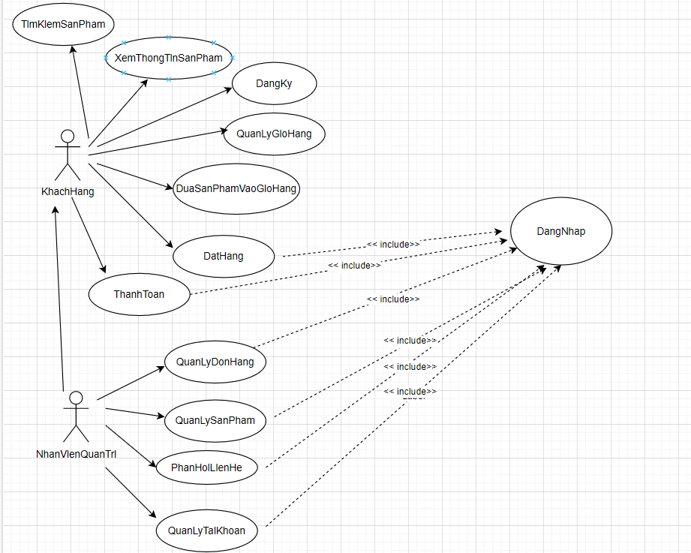

*Hình 2.1. Biểu đồ use case tổng quát*

* **Phân rã một số use case**
* **Use case giỏ hàng**

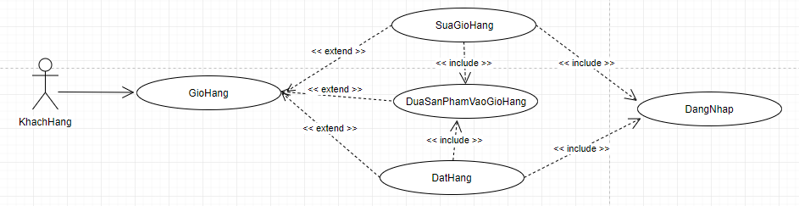

*Hình 2.3. Use case giỏ hàng*

* **Use case đăng nhập, đăng ký**

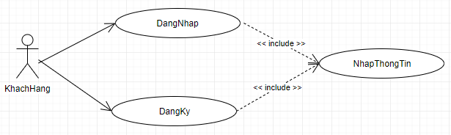

*Hình 2.4. Use case đăng nhập, đăng ký*

* **Use case quản lý sản phẩm**

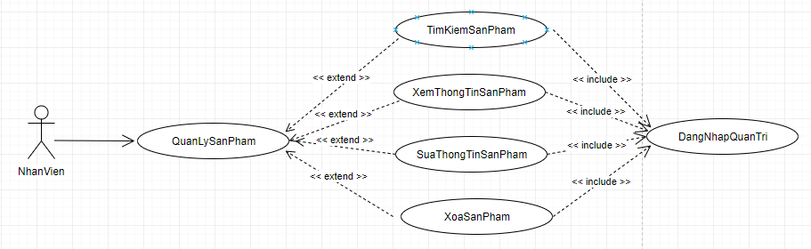

*Hình 2.5. Use case quản lý sản phẩm*

* **Use case quản lý đơn hàng**

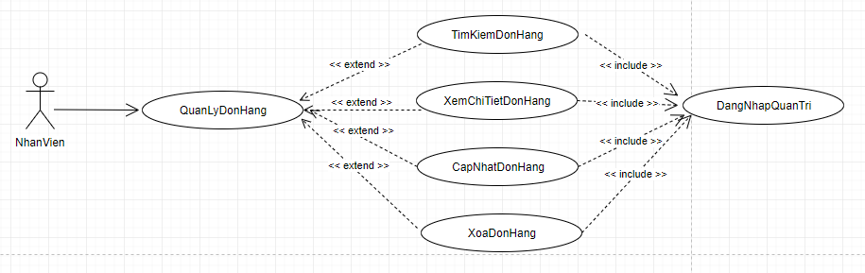

*Hình 2.6. Use case quản lý đơn hàng*

### 2.2. Đặc tả cách sử dụng

**2.2.1. Đăng ký**

a). Mô tả tóm tắt

- Tác nhân: Khách hàng

- Mục đích: Cho phép tác nhân có thể đăng ký tài khoản.

b). Tiền điều kiện: Tác nhân phải truy cập vào hệ thống

c). Các luồng sự kiện

* Luồng sự kiện chính:
* Case sử dụng bắt đầu khi tác nhân chọn mục đăng ký thành viên.
* Form đăng ký thành viên sẽ hiển thị
* Tác nhân điền thông tin cá nhân vào form đăng ký
* Tác nhân nhấn nút đăng ký
* Hệ thống kiểm tra thông tin tác nhân vừa nhập
* Hệ thống báo kết quả quá trình đăng nhập thông tin cá nhân. Nếu thông tin nhập không chính xác thì thực hiện luồng rẽ nhánh A1. Nếu thực hiện chính xác thì thực hiện bước tiếp theo.
* Hệ thống cập nhật thông tin của khách hàng vào danh sách thành viên hệ thống.
* Kết thúc case sử dụng.
* Luồng sự kiện rẽ nhánh:
* Luồng A1: Nhập sai thông tin

+ Hệ thống hiển thị lỗi

+ Tác nhân có thể nhập lại thông tin hoặc là hủy bỏ việc đăng ký.

d). Hậu điều kiện

Tác nhân có thể đăng nhập hệ thống bằng tài khoản vừa đăng ký.

**2.2.2. Đăng nhập hệ thống**

a). Mô tả tóm tắt

* Tác nhân: Khách hàng, nhân viên quản trị admin
* Mục đích: Cho phép tác nhân có thể đăng nhập vào hệ thống.

b). Tiền điều kiện: Tác nhân đã là thành viên của hệ thống.

c). Các luồng sự kiện

* Luồng sự kiện chính:
* Ca sử dụng bắt đầu khi tác nhân chọn mục đăng nhập.
* Form đăng nhập sẽ hiển thị lên màn hình
* Tác nhân điền thông tin cá nhân vào form đăng nhập
* Tác nhân nhấn nút đăng nhập
* Hệ thống kiểm tra thông tin của tác nhân vừa nhập
* Hệ thống báo kết quả quá trình đăng nhập thông tin cá nhân. Nếu thông tin nhập không chính xác thì thực hiện luồng rẽ nhánh A1. Nếu thực hiện chính xác thì thực hiện bước tiếp theo.
* Hệ thống hiển thị trang chủ của hệ thống và ghi lại việc đăng nhập của tác nhân đã hoàn thành.
* Kết thúc ca sử dụng.
* Luồng sự kiện rẽ nhánh:
* Luồng A1: Nhập sai thông tin

+ Hệ thống hiển thị lỗi

+ Tác nhân có thể nhập lại thông tin hoặc là hủy bỏ việc đăng nhập.

d). Hậu điều kiện

Khách hàng có thể bắt đầu phiên làm việc của mình với tài khoản đã đăng nhập.

**2.2.3. Xem thông tin sản phẩm**

a). Mô tả tóm tắt

* Tác nhân: Khách hàng.
* Mục đích: Cho phép khách hàng có thể xem được thông tin về sản phẩm.

b). Tiền điều kiện: Tác nhân phải truy cập vào hệ thống.

c). Các luồng sự kiện

* Luồng sự kiện chính:
* Ca sử dụng bắt đầu khi tác nhân chọn vào xem thông tin sản phẩm.
* Thông tin sản phẩm được hiển thị lên màn hình.
* Kết thúc ca sử dụng.
* Luồng sự kiện rẽ nhánh:

Không có.

d). Hậu điều kiện

Tác nhân có thể xem thông tin về sản phẩm.

**2.2.4. Đưa sản phẩm vào giỏ hàng**

a). Mô tả tóm tắt

* Tác nhân: Khách hàng.
* Mục đích: Cho phép tác nhân có thể đưa các sản phẩm mà mình thích vào giỏ hàng của mình.

b). Tiền điều kiện: Tác nhân phải truy cập vào hệ thống

c). Các luồng sự kiện

* Luồng sự kiện chính:
* Ca sử dụng bắt đầu khi tác nhân chọn chức năng thêm vào giỏ hàng để đưa sản phẩm đã chọn vào lưu trữ trong giỏ hàng.
* Hệ thống hiển thị kết quả thành công.
* Kết thúc ca sử dụng.
* Luồng sự kiện rẽ nhánh:

Không có.

d). Hậu điều kiện

Tác nhân có thể xem và cập nhật lại giỏ hàng của mình.

**2.2.5. Quản lý giỏ hàng**

a). Mô tả tóm tắt

* Tác nhân: Khách hàng
* Mục đích: Cho phép tác nhân có thể xem và cập nhật lại giỏ hàng của mình trước khi tiến hành đặt hàng.

b). Tiền điều kiện: Tác nhân đã chọn ít nhất một sản phẩm và đưa vào giỏ hàng của mình.

c). Các luồng sự kiện

* Luồng sự kiện chính:
* Ca sử dụng bắt đầu khi tác nhân chọn chức năng giỏ hàng.
* Hệ thống sẽ hiển thị danh sách các sản phẩm mà tác nhân đã đưa vào giỏ hàng của mình.
* Nếu chưa có sản phẩm nào trong giỏ hàng mà nhấn vào nút giỏ hàng thì thực hiện luồng rẽ nhánh A1.
* Tác nhân có thể cập nhật lại giỏ hàng của mình.
* Kết thúc ca sử dụng.
* Luồng sự kiện rẽ nhánh:
* Luồng A1: Giỏ hàng chưa có sản phẩm

+ Hệ thống thông báo giỏ hàng rỗng.

+ Hiển thị danh sách các sản phẩm để tác nhân có thể chọn.

d). Hậu điều kiện

Tác nhân có thể xem lại các sản phẩm của mình đã chọn, chỉnh sửa về thông tin của sản phẩm hay là loại bỏ sản phẩm nào đó ra khỏi giỏ hàng của mình trước khi tiến hành đặt hàng.

**2.2.6. Đặt hàng**

a). Mô tả tóm tắt

* Tác nhân: Khách hàng
* Mục đích: Cho phép tác nhân có thể tạo đơn hàng để tiến hành đặt hàng bao gồm các sản phẩm có trong giỏ hàng.

b). Tiền điều kiện: Tác nhân đã chọn ít nhất một sản phẩm vào giỏ hàng.

c). Các luồng sự kiện

* Luồng sự kiện chính:
* Ca sử dụng bắt đầu khi tác nhân nhấn vào nút đặt hàng để tạo đơn hàng.
* Form đặt hàng xuất hiện, hệ thống hiển thị giỏ hàng và một số thông tin mặc định cần có để có thể tạo đơn hàng.
* Tác nhân nhập các thông tin cá nhân của mình vào form đặt hàng.
* Chọn hoàn tất
* Hệ thống sẽ kiểm tra các thông tin vừa nhập
* Nếu các thông tin nhập sai thì thực hiện luồng sự kiện rẽ nhánh A1.
* Hệ thống thông báo giao dịch thành công
* Kết thúc ca sử dụng.
* Luồng sự kiện rẽ nhánh:
* Luồng A1: Nhập sai thông tin đặt hàng

+ Hệ thống thông báo việc tạo đơn hàng không thành công

+ Hệ thống hiển thị form nhập thông tin khách hàng.

+ Tác nhân có thể nhập lại thông tin, hoặc hủy bỏ việc tạo đơn hàng.

d). Hậu điều kiện

Đơn hàng được gửi đến hệ thống.

**2.2.7. Quản lý sản phẩm**

a). Mô tả tóm tắt

* Tác nhân: Nhân viên quản trị
* Mục đích: Cho phép tác nhân có thể xem danh sách các sản phẩm và cập nhật lại thông tin của các sản phẩm.

b). Tiền điều kiện: Tác nhân đã đăng nhập thành công vào hệ thống với quyền nhân viên.

c). Các luồng sự kiện

* Luồng sự kiện chính:
* Ca sử dụng bắt đầu khi tác nhân chọn quản lý sản phẩm.
* Hệ thống sẽ hiển thị danh sách các sản phẩm.
* Nếu tác nhân chọn tìm kiếm sản phẩm thì thực hiện luồng rẽ nhánh A1.
* Nếu tác nhân chọn thêm mới sản phẩm thì thực hiện luồng rẽ nhánh A2.
* Nếu tác nhân chọn chỉnh sửa sản phẩm thì thực hiện luồng rẽ nhánh A3.
* Nếu tác nhân chọn xóa sản phẩm thì thực hiện luồng rẽ nhánh A4.
* Kết thúc ca sử dụng.
* Luồng sự kiện rẽ nhánh:
* Luồng A1: Tìm kiếm sản phẩm

+ Ca sử dụng bắt đầu khi tác nhân gõ nội dung cần tìm vào form tìm kiếm.

+ Tác nhân nhấn vào nút tìm kiếm hoặc là ấn phím Enter.

+ Nếu sản phẩm không có ở trong hệ thống, hệ thống sẽ hiển thị thông báo không tìm thấy sản phẩm.

+ Hệ thống sẽ hiển danh sách các sản phẩm với nội dung cần tìm.

+ Kết thúc ca sử dụng.

* Luồng A2: Thêm mới sản phẩm

+ Ca sử dụng bắt đầu khi tác nhân chọn chức năng thêm mới.

+ Hệ thống hiển thị form thêm mới sản phẩm.

+ Tác nhân điền thông đầy đủ thông tin vào form.

+ Tác nhân nhấn vào nút thêm mới.

+ Nếu thông tin không chính xác, hệ thống sẽ hiển thị thông báo lỗi và hiển thị lại form thêm mới để tác nhân nhập lại thông tin.

+ Hệ thống sẽ hiển thị trang danh sách sản phẩm.

+ Kết thúc ca sử dụng.

* Luồng A3: Chỉnh sửa sản phẩm

+ Ca sử dụng khi tác nhân chọn chức năng chỉnh sửa thông tin sản phẩm.

+ Hệ thống hiển thị form chỉnh sửa sản phẩm cùng với các thông tin cũ của sản phẩm.

+ Tác nhân điền thông đầy đủ thông tin mới vào form.

+ Tác nhân nhấn vào nút cập nhật.

+ Nếu thông tin không chính xác, hệ thống sẽ hiển thị thông báo lỗi và hiển thị lại form thêm mới để tác nhân nhập lại thông tin sản phẩm.

+ Hệ thống sẽ hiển thị trang danh sách sản phẩm.

+ Kết thúc ca sử dụng.

* Luồng A4: Xóa sản phẩm

+ Ca sử dụng bắt đầu khi tác nhân nhấn vào nút xóa sản phẩm.

+ Hệ thống hiển thị thông báo xác nhận về việc xóa sản phẩm

+ Nếu tác nhân chọn OK, sản phẩm sẽ bị xóa đi.

+ Nếu tác nhân chọn Cancel, sản phẩm sẽ không bị xóa.

+ Hệ thống sẽ hiển thị lại trang danh sách sản phẩm.

+ Kết thúc ca sử dụng.

d). Hậu điều kiện

Sản phẩm được cập nhật lại.

**2.2.8. Quản lý đơn hàng**

a). Mô tả tóm tắt

* Tác nhân: Nhân viên bán hàng
* Mục đích: Cho phép tác nhân có thể xem danh sách các đơn hàng, chọn nhân viên giao hàng cho đơn hàng và cập nhật lại thông tin trạng thái của các đơn hàng.

b). Tiền điều kiện: Tác nhân đã đăng nhập thành công vào hệ thống.

c). Các luồng sự kiện

* Luồng sự kiện chính:
* Ca sử dụng bắt đầu khi tác nhân chọn quản lý đơn hàng.
* Hệ thống sẽ hiển thị danh sách các đơn hàng.
* Nếu tác nhân chọn xem thông tin chi tiết đơn hàng thì thực hiện luồng rẽ nhánh A1.
* Nếu tác nhân chọn sửa đơn hàng thì thực hiện luồng rẽ nhánh A2.
* Kết thúc ca sử dụng.
* Luồng sự kiện rẽ nhánh:
* Luồng A1: Xem thông tin chi tiết đơn hàng

+ Ca sử dụng bắt đầu khi tác nhân chọn xem thông tin chi tiết đơn hàng.

+ Hệ thống sẽ hiển thông tin chi tiết của đơn hàng đấy.

+ Kết thúc ca sử dụng.

* Luồng A2: Cập nhật đơn hàng

+ Ca sử dụng bắt đầu khi tác nhân chọn chức năng chỉnh sửa thông tin hóa đơn.

+ Tác nhân chỉnh sửa lại thông tin của đơn hàng cho đúng.

+ Tác nhân nhấn vào nút cập nhật.

+ Nếu thông tin không chính xác, hệ thống sẽ hiển thị thông báo lỗi và hiển thị lại form chỉnh sửa để tác nhân nhập lại thông tin.

+ Hệ thống lưu hóa đơn với thông tin mới.

+ Hệ thống sẽ hiển thị trang danh sách hóa đơn.

+ Kết thúc ca sử dụng.

d). Hậu điều kiện

Đơn hàng được cập nhật lại.*.*

## **III. Các chức năng chính**

1. **Đăng kí tài khoản**

* Người dùng có thể xem sản phẩm của trang web mà không cần đăng kí tài khoản
* Nếu người dùng muốn mua sản phẩm thì phải đăng kí tài khoản để hệ thống có được thông tin của người dùng để admin tiến hành xác nhận đơn hàng và giao hàng

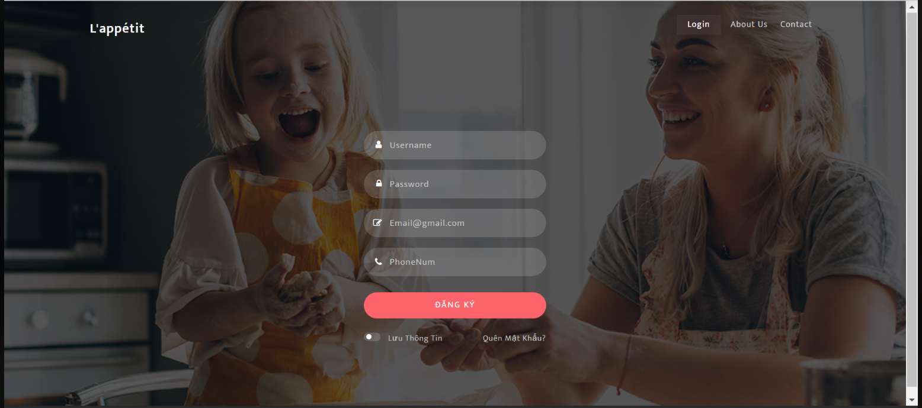

1. **Đăng nhập/ đăng xuất**

* Sau khi đăng kí tài khoản, người dùng sử dụng username và password đã tạo để đăng nhập vào hệ thống.

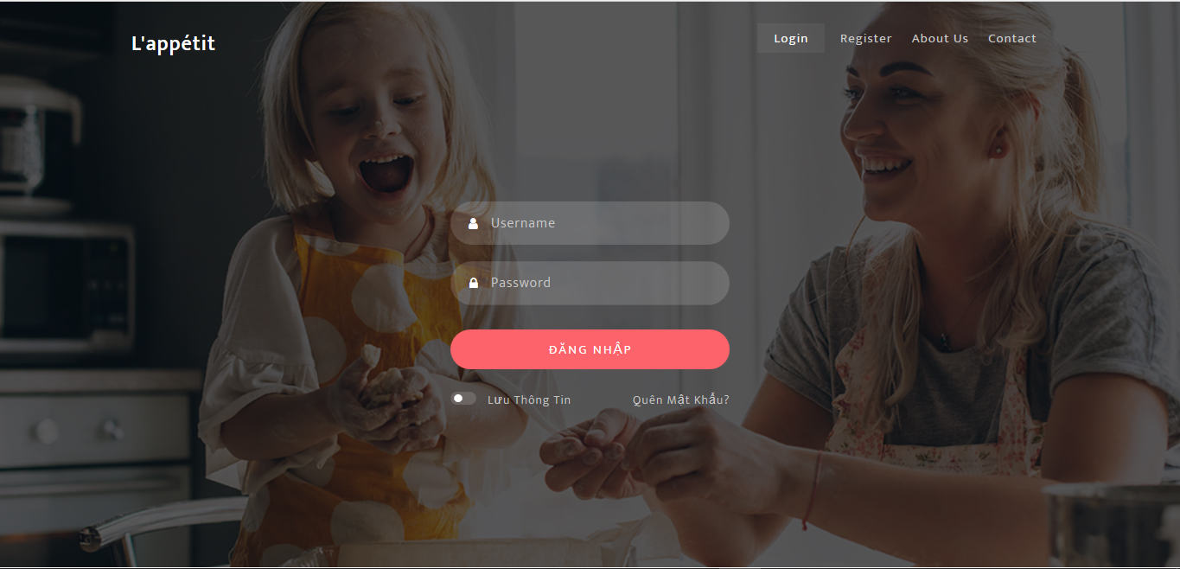

* Logout của Admin dùng để đăng xuất sau khi sử dụng.

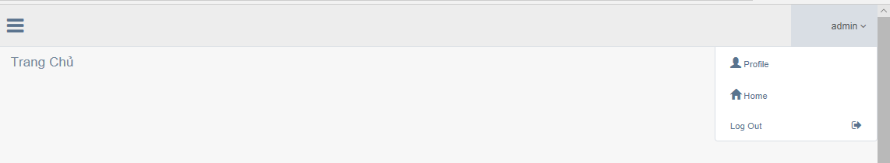

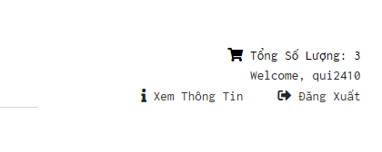Logout của User dùng để đăng xuất khỏi hệ thống.

1. **Trang chủ**

* 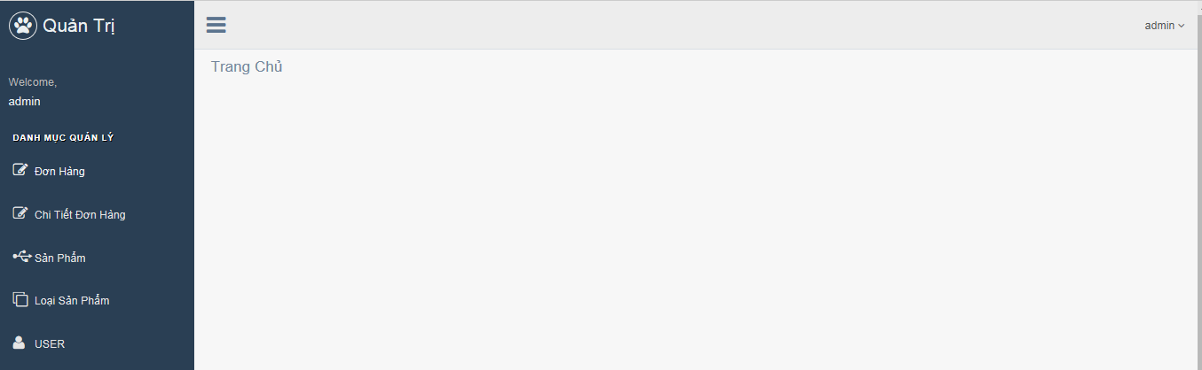Admin sẽ có các chức năng: Quản lý đơn hàng, Xem chi tiết đơn hàng, Quản lý sản phẩm, Quản lý loại sản phẩm, Quản lý User.
* User sẽ có các chức năng: About, Shop, Contact, Giỏ hàng, Xem sản phẩm.

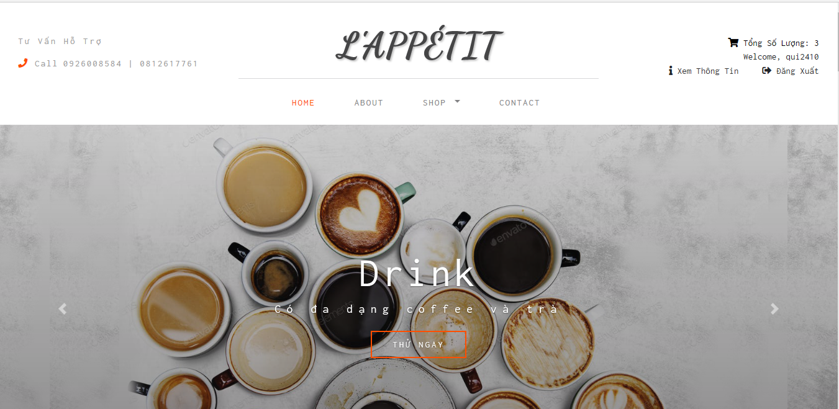

1. **Quản lý đơn hàng.**

* Cho phép Admin xem thông tin tất cả các đơn hàng.

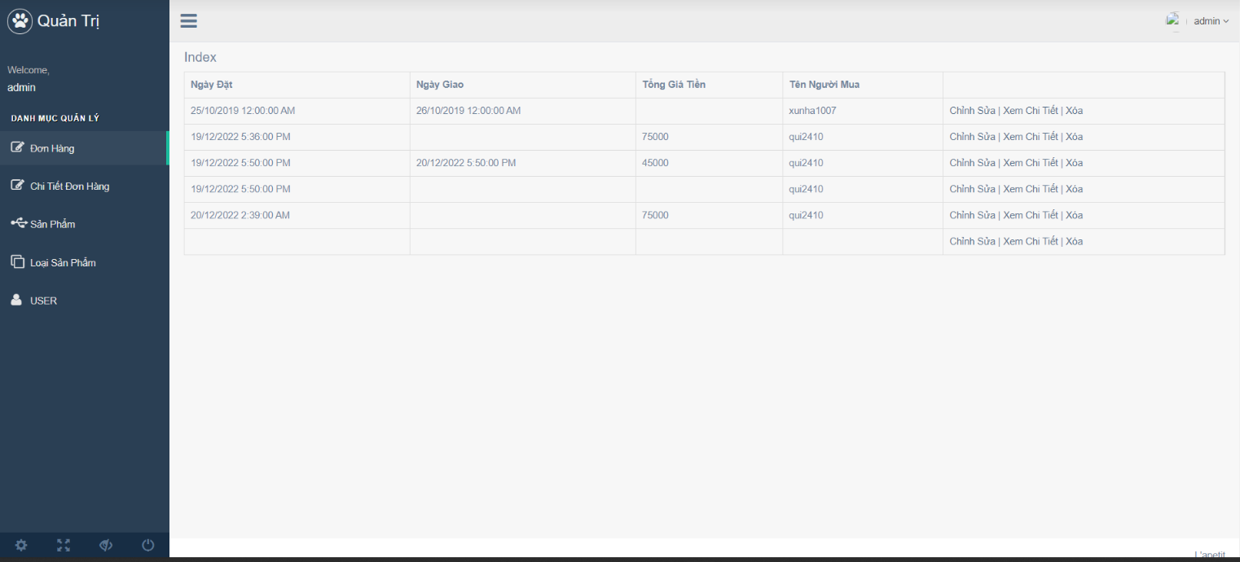

+ Chỉnh sửa: Admin có thể chỉnh sửa đơn hàng. Sau đó chọn save để lưu lại.

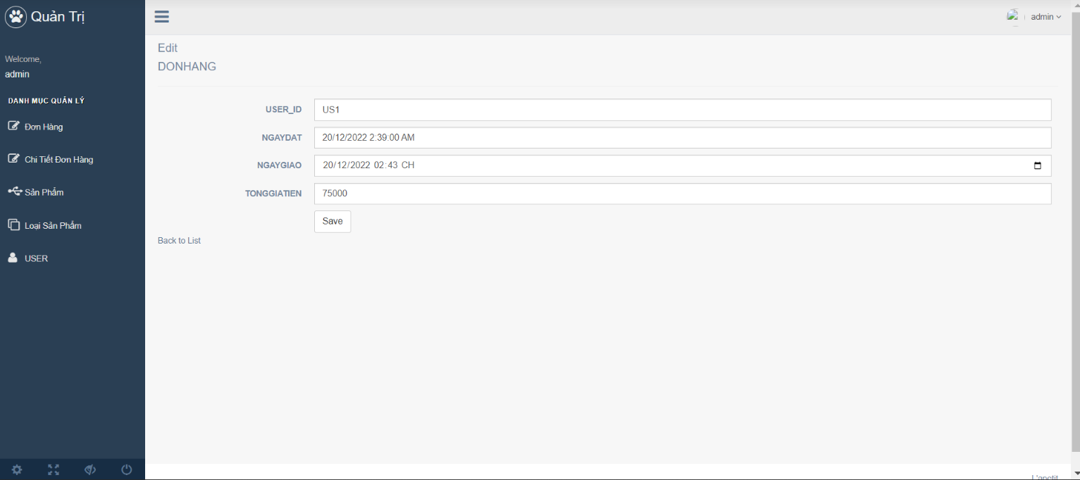

+ Xem chi tiết:

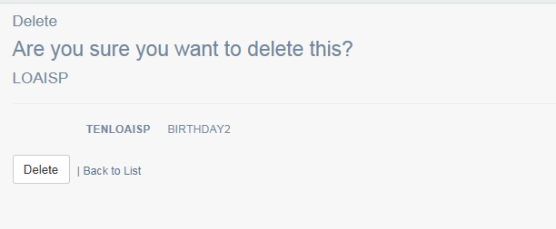+ Xóa:

1. **Chi tiết đơn hàng.**

* Admin có thể xem chi tiết các đơn hàng.

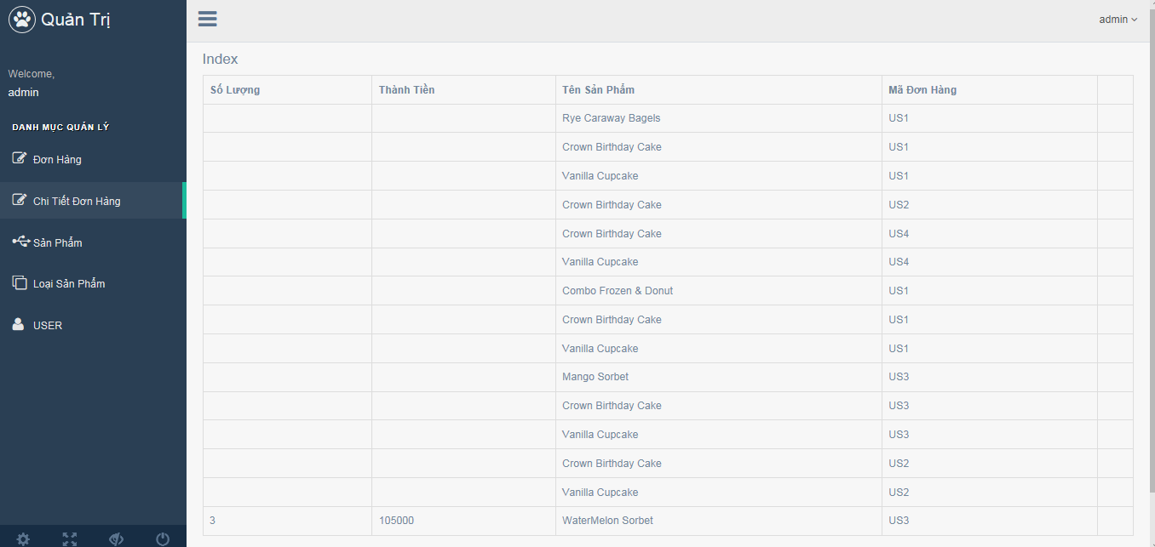

1. 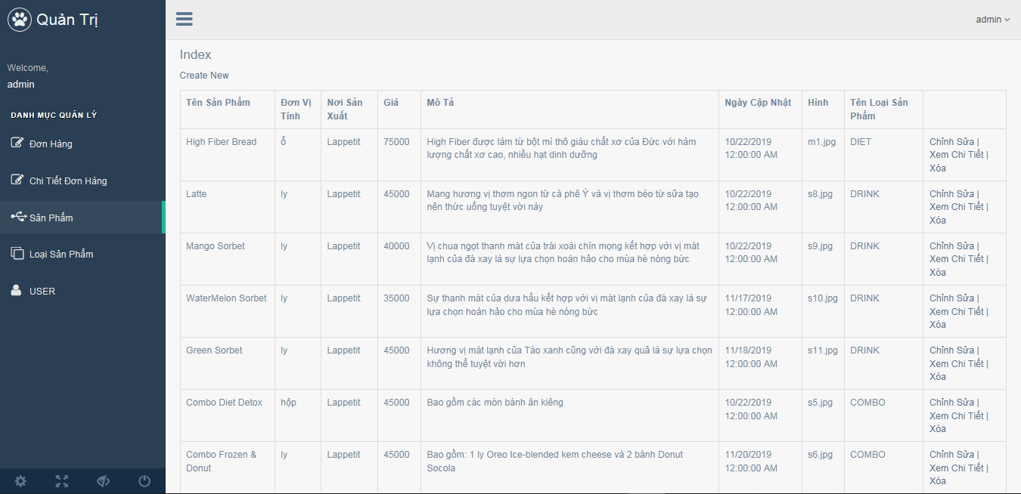**Sản phẩm**

+ Tạo mới 1 phẩm: Admin có thể tự do thêm mặt hàng của shop.

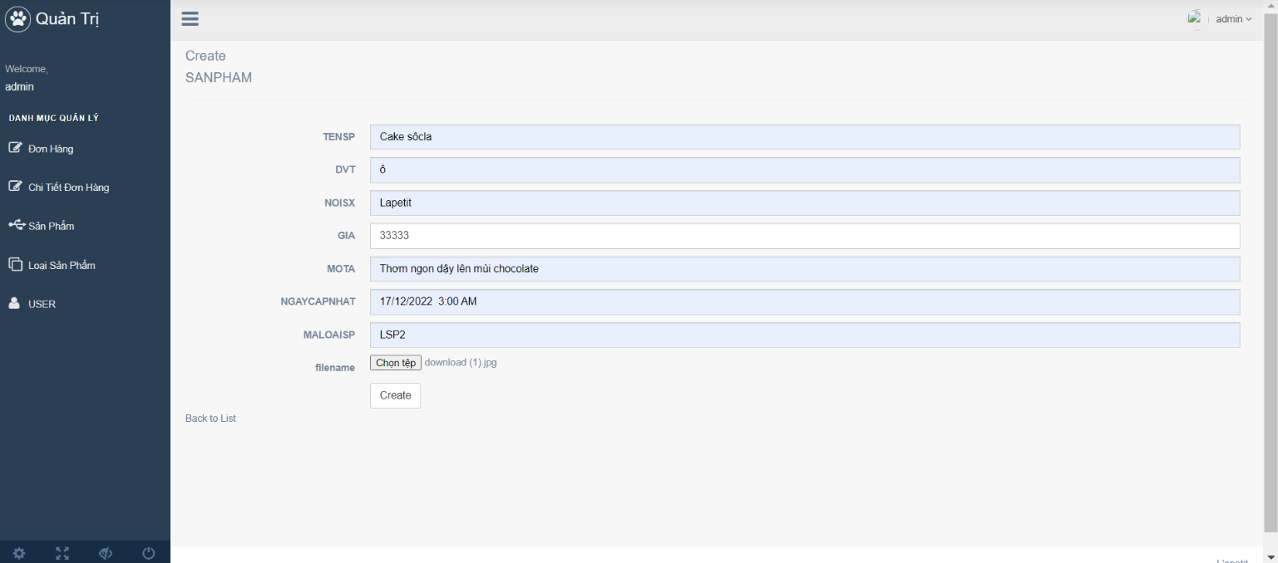

+ Chỉnh sửa: Admin có thể chỉnh sửa các sản phẩm trước đó. Sau đó chọn Save để lưu lại.

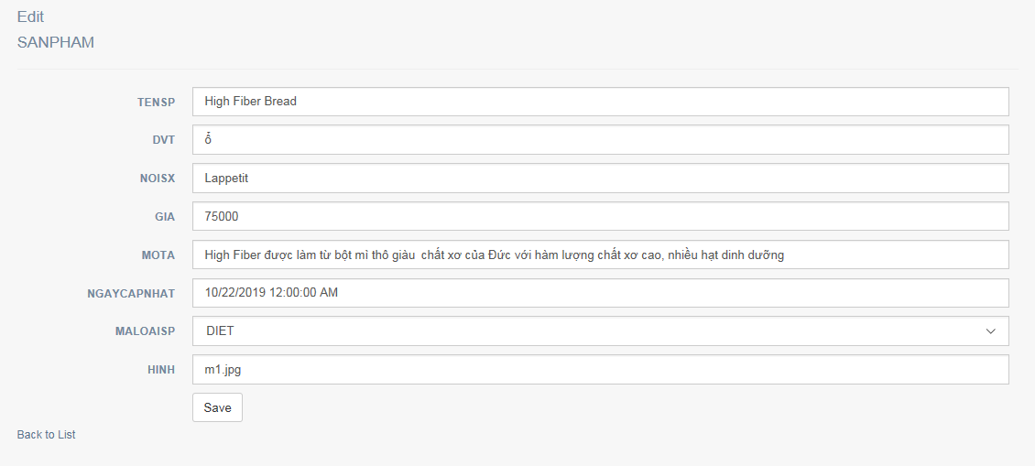

+ Xem chi tiết:

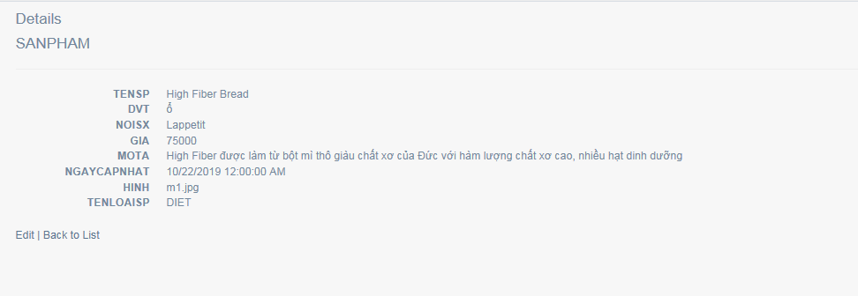

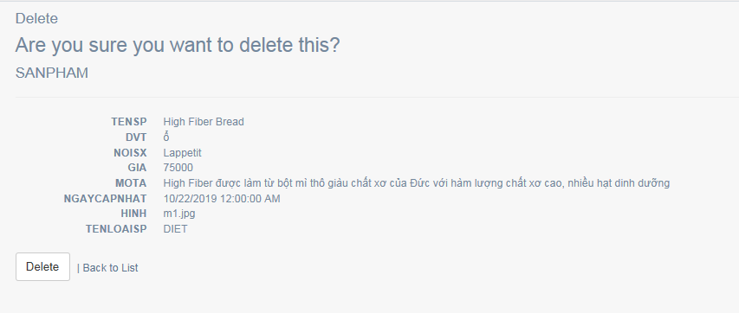+ Xóa: Chọn xóa để xóa sản phẩm muốn xóa.

1. **Loại sản phẩm.**

* Cho phép Admin xem danh sách tất cả các loại sản phẩm. Cùng các chức năng chỉnh sửa, xem chi tiết, xóa.

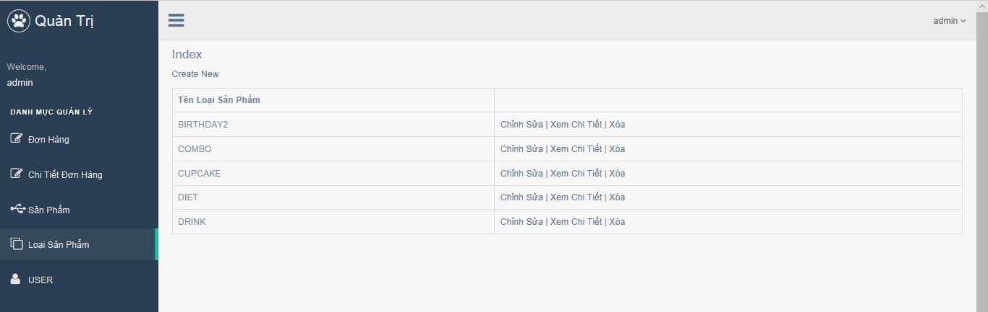

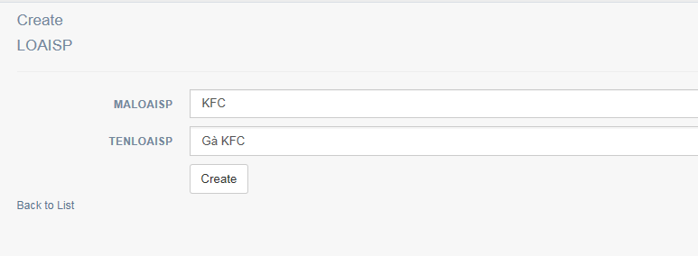+ Tạo mới Loại sản phẩm: chọn Create New để tạo mới 1 loại sản phẩm.

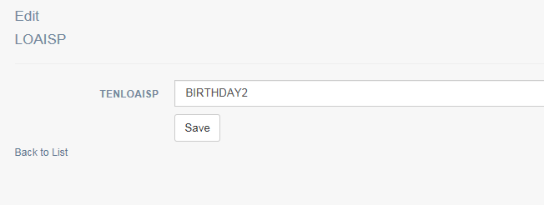+ Chỉnh sửa: Sau khi chỉnh sửa chọn Save để lưu lại.

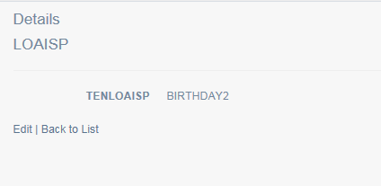+ Xem chi tiết:

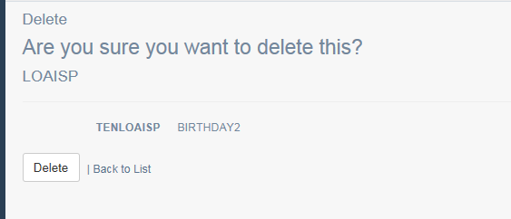+ Xóa: chọn Delete để xóa.

1. **Quản lí User**

* Cho phép Admin quản lý, thêm mới, chỉnh sửa, xem chi tiết, xóa các User.

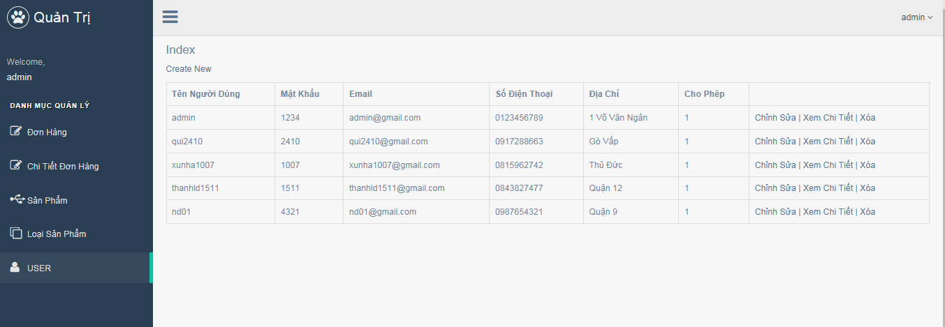

+ Tạo mới: Chọn Create New để thêm thành viên. Điền đầy đủ các thông tin sau đó chọn Create để tạo.

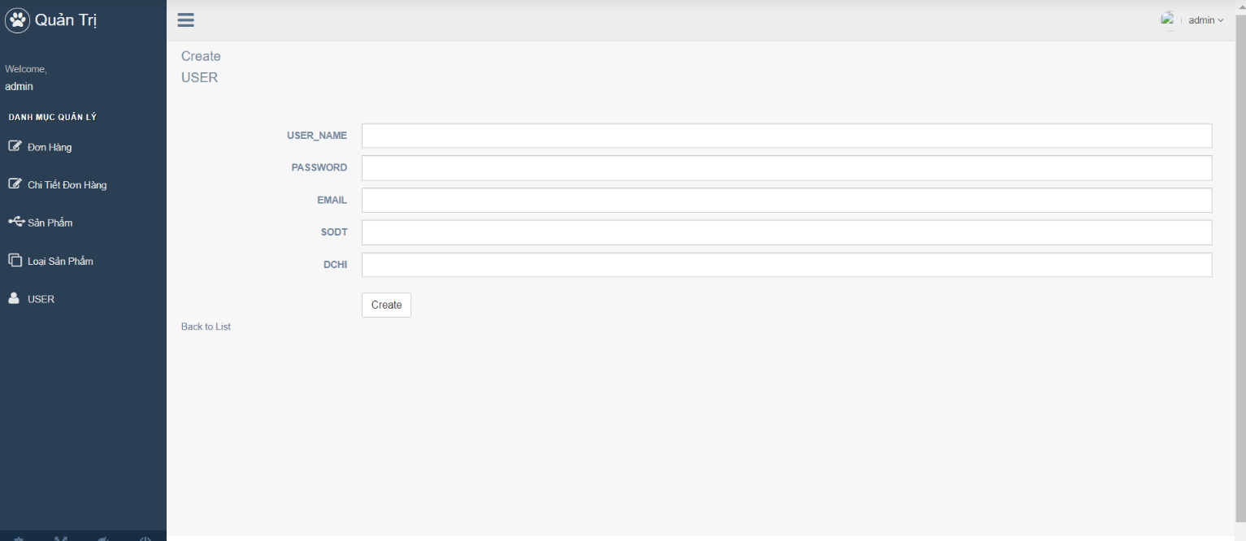

+ Chỉnh sửa: Có thể chỉnh sửa các thông tin của thành viên. Sau đó chọn Save để lưu lại.

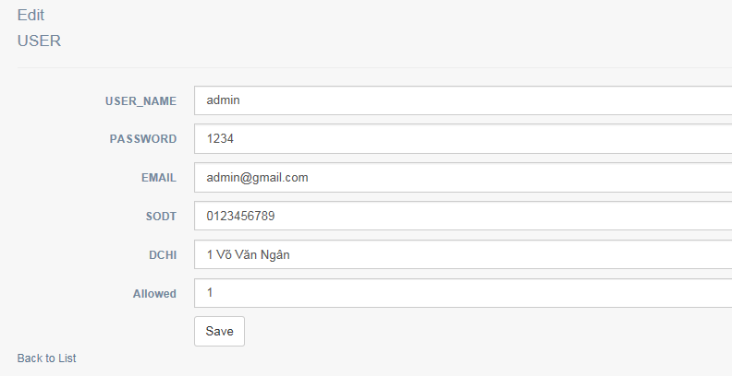

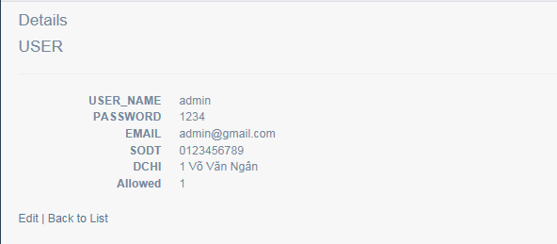+ Xem chi tiết:

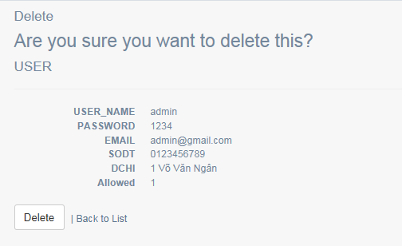+ Xóa:

1. 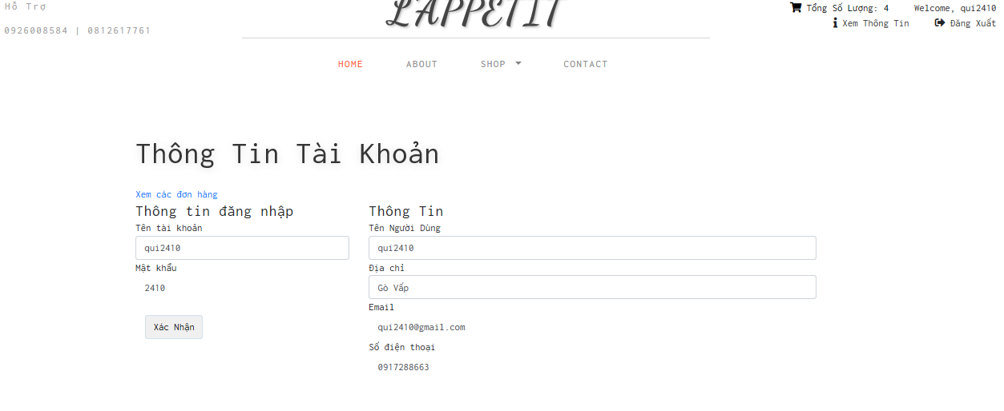**Xem thông tin tài khoản.**
2. **About.**

* Giới thiệu sơ lược về shop.

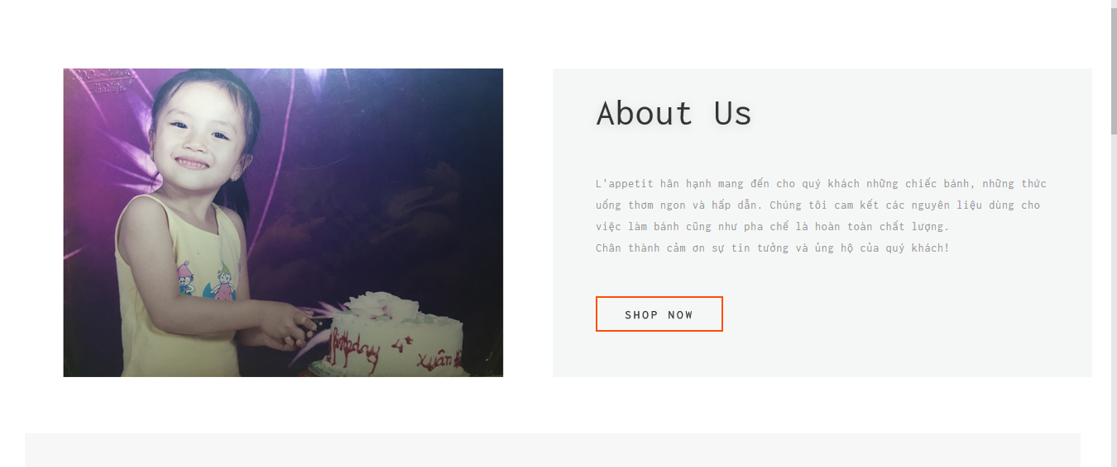

1. **Shop**

* Người dùng chọn các loại đồ ăn thức uống hoặc combo theo ý thích.

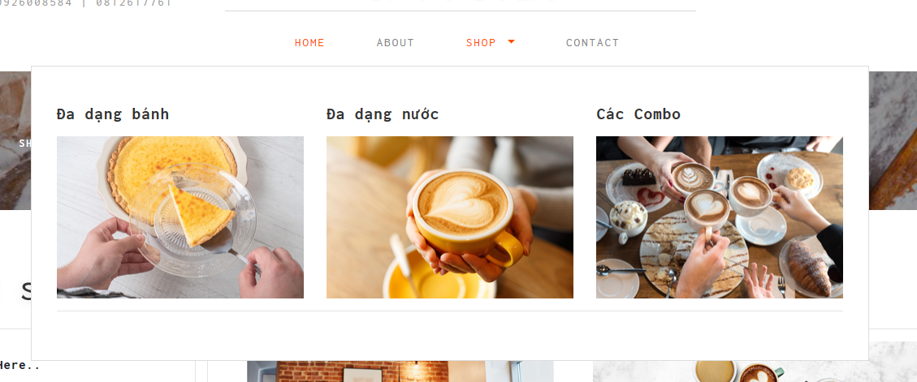

1. **Contact.**

* Người dùng có thể liên hệ với shop qua các thông tin bên dưới.

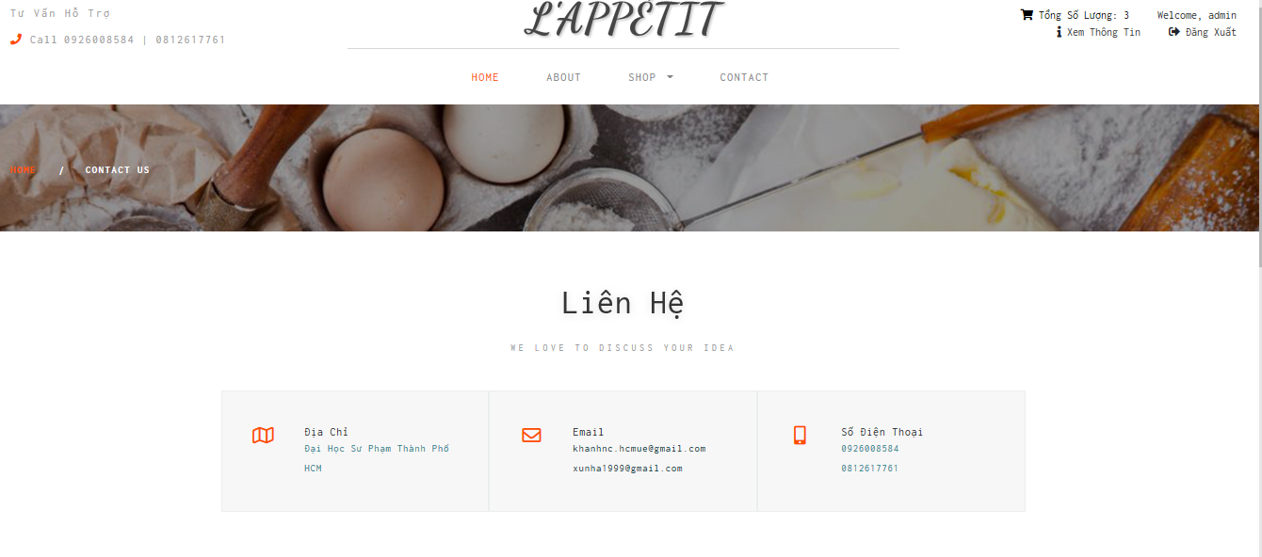

1. **Xem sản phẩm.**

* 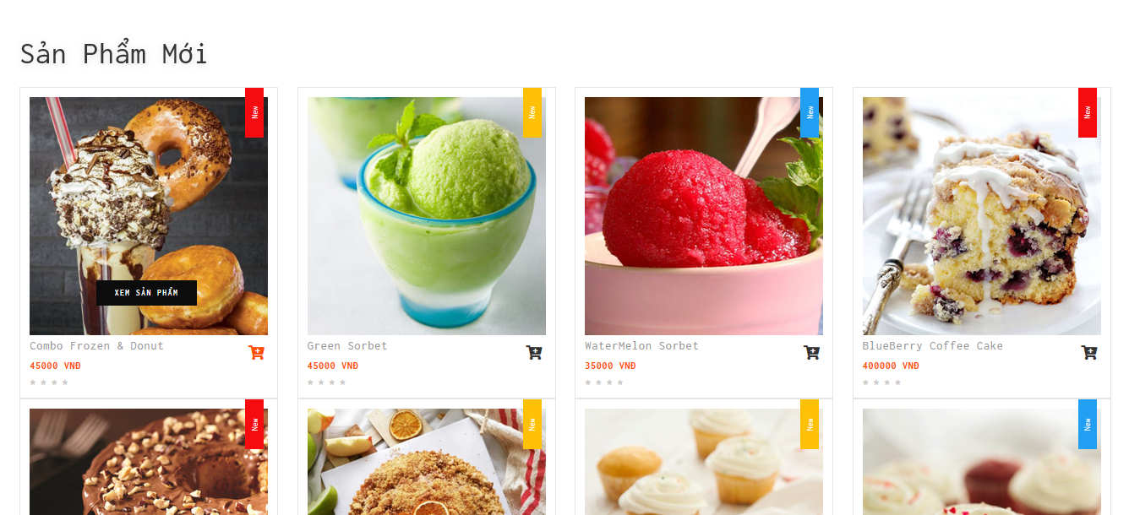Người dùng có thể xem các sản phẩm của shop và có thể xem chi tiết 1 sản phẩm nào đó.
* Tìm kiếm và sắp xếp sản phẩm theo giá

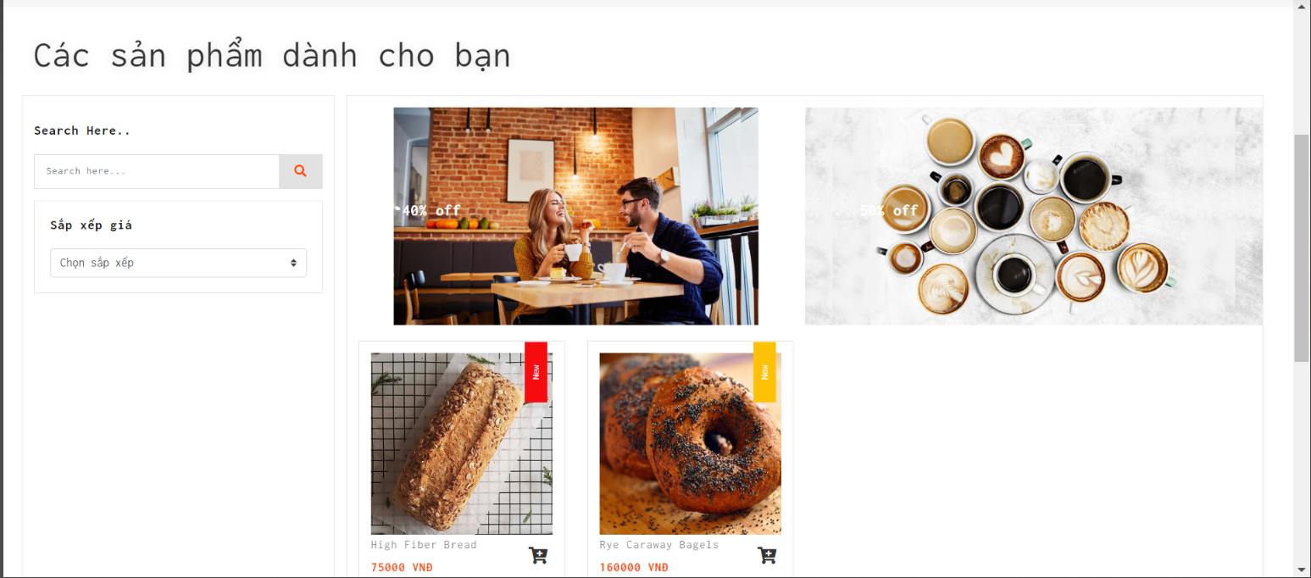

* 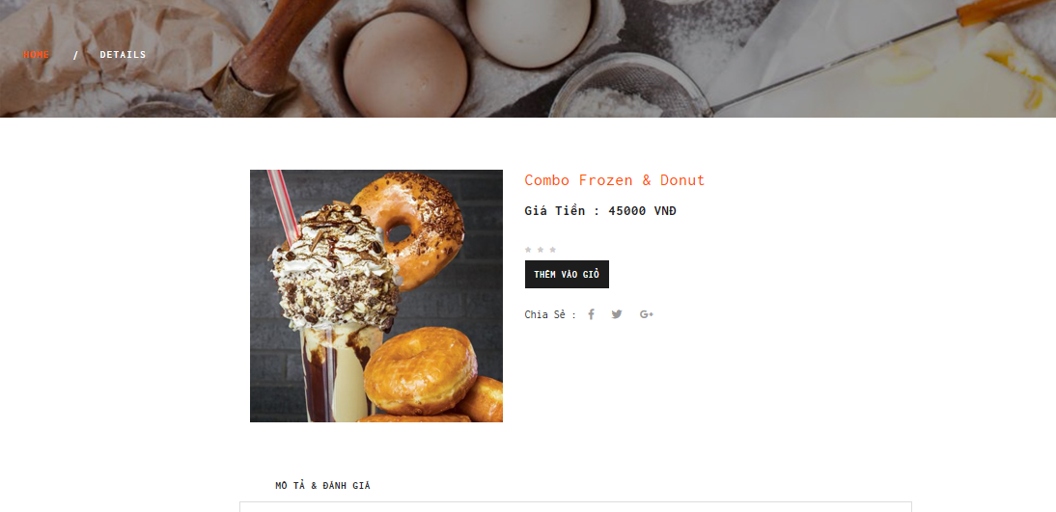Sử dụng chức năng thêm vào giỏ để cho sản phẩm vào giỏ hàng.

1. **Giỏ hàng**

* 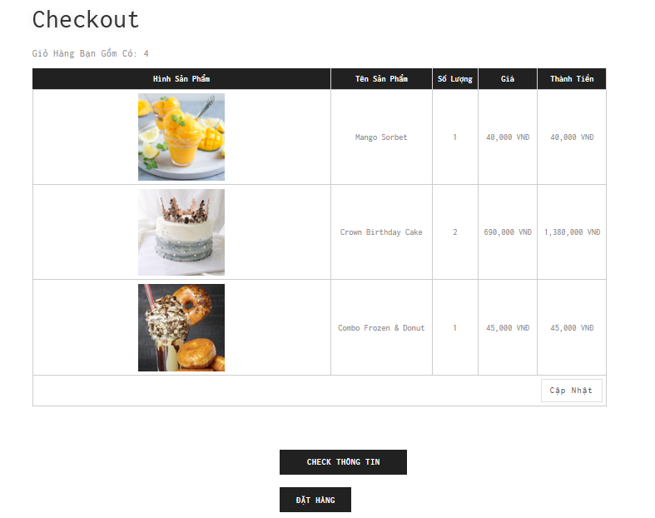Giỏ hàng hiển thị tất cả các sản phẩm người dùng đã thêm vào. Có thể cập nhật lại giỏ hàng, check thông tin và đặt hàng.

+ Cập nhật: Người dùng có thể chỉnh sửa số lượng mặt hàng, hoặc xóa mặt hàng nếu muốn. Sau đó chọn Lưu để cập nhật lại giỏ hàng.

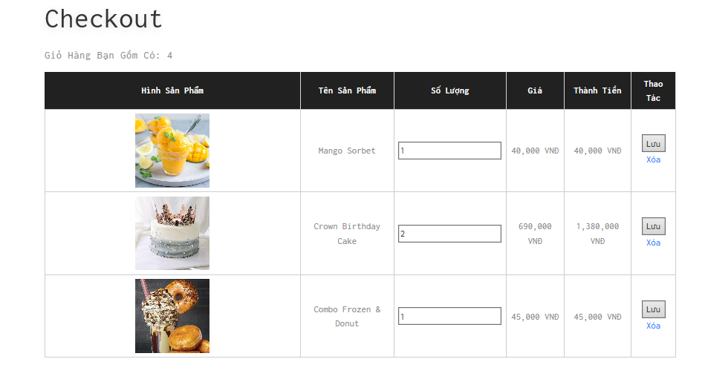

+ Check thông tin: Người dùng kiểm tra thông tin địa chỉ để giao hàng. Sau đó chọn Xác nhận để lưu lại.

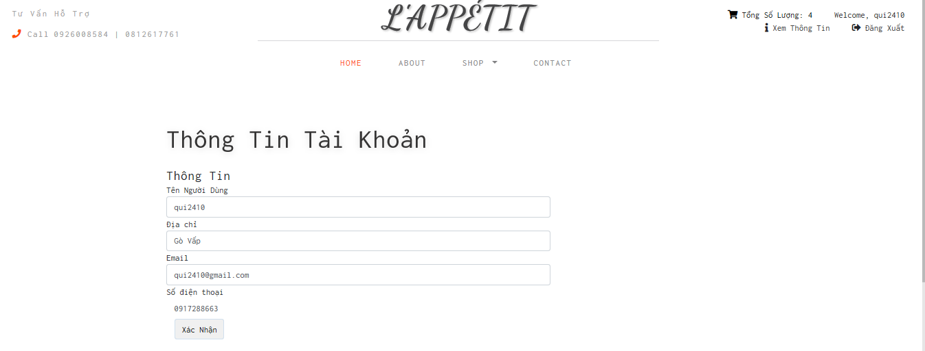

+ Đặt Hàng: chọn Đặt Hàng để tiến hành đặt hàng, đơn hàng sẽ được admin kiểm tra

### Lịch sử đơn hàng

Admin sẽ kiểm tra đơn hàng của người đặt tiến hành xác nhận đơn hàng thanh toán hay chưa

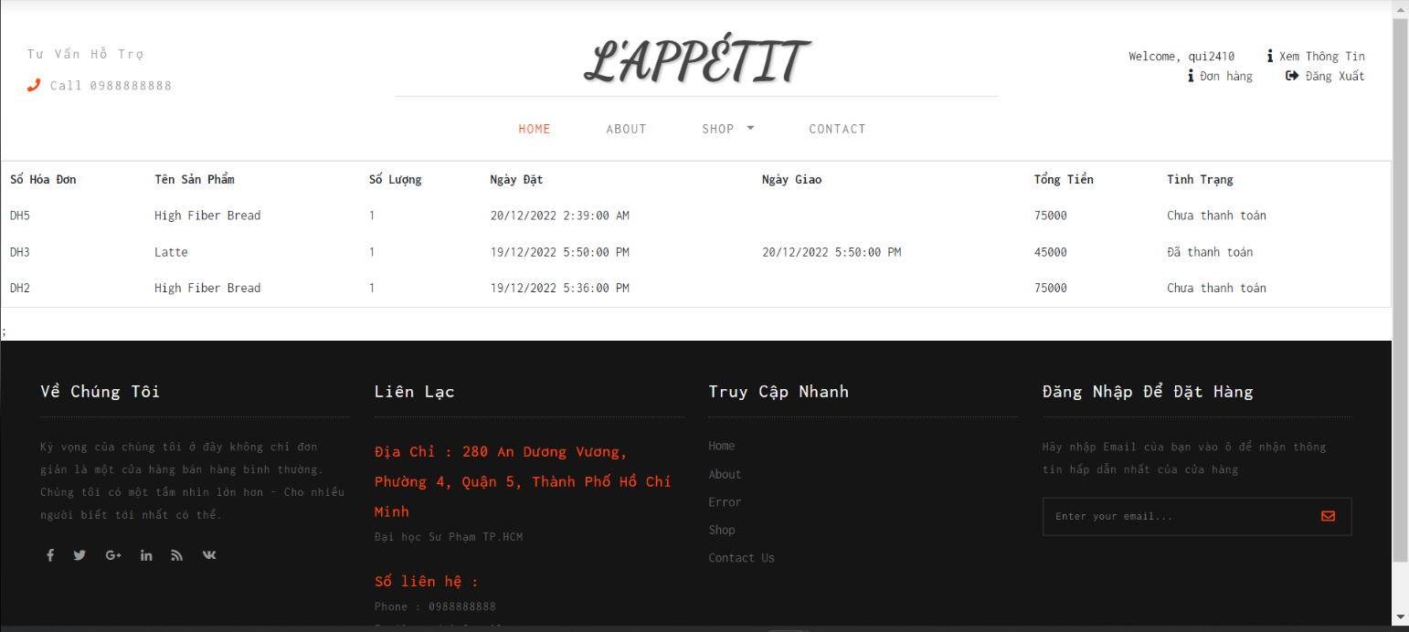

# IV KẾT LUẬN

Qua quá trình thực hiện thì chúng em đã học hỏi và tìm kiếm được thêm được rất nhiều kiến thức mới và sau đây là phần tổng kết. Phần này sẽ bao gồm những công việc đã thực hiện được, các hạn chế cũng như là các điểm chưa làm được cùng với đó là cách khắc phục cũng như là hướng phát triển thêm cho website.

Sau một thời gian thực hiện đề tài, hệ thống mà em xây dựng được có thể đáp ứng được các vấn đề mà đề tài tài đặt ra cho một website bán hàng. Có thể kể đến như: Hỗ trợ các nghiệp vụ chính của một cửa hàng và một website: giới thiệu, tìm kiếm, đặt hàng, quản lý, cung cấp các báo cáo thống kê với nhiều tiêu chí như theo số hóa đơn hoặc theo các khoảng thời gian. Về phần khách hàng thì cung cấp các chức năng hỗ trợ khách hàng tìm kiếm thông tin sản phẩm, phân loại sản phẩm theo danh mục và theo thương hiệu, hiển thị thông tin chi tiết từng loại sản phẩm và các bài viết, thiết kế chức năng giỏ hàng giúp cho khách hàng chọn mua dễ dàng và cập nhật sản phẩm, có chức năng tạo đơn đặt hàng cho khách hàng sau khi chọn hàng vào giỏ hàng, khách hàng có thể hiệu chỉnh thông tin cá nhân của mình, khách hàng có thể gửi tin nhắn đánh giá và nhận xét về hệ thống hoặc sản phẩm. Về phần người quản trị thì có các chức năng quản lý, có thể thêm, sửa, xóa một số bảng dữ liệu như: sản phẩm, danh mục, thương hiệu, tài khoản, bài viết, liên hệ, … Ngoài ra thì website được thiết kế với giao diện người dùng thân thiện, dễ thao tác.

Trong quá trình thực hiện thì cũng gặp rất nhiều khó khăn, phần về thời gian thực hiện cũng như phần về kiến thức còn hạn chế nên website cũng chưa được hoàn chỉnh. Phần tìm kiếm sản phẩm của khách hàng vẫn đang còn khá hạn chế.

Trên cơ sở những phần đã thực hiện được và những hạn chế còn tồn tại thì đề tài này có các hướng phát triển như: Có thể gia tăng các dịch vụ kinh doanh như: Giảm giá cho khách hàng thân thiết, tổ chức nhiều đợt chương trình khuyến mại. Bên cạnh đó thì mở rộng quy mô kinh doanh của website có thể bán hàng cho các địa điểm trên nhiều tỉnh thành. Cái tiếp theo là có thể liên kết với các cửa hàng khác để phong phú hơn về mặt sản phẩm cũng như nguồn hàng sẽ dồi dào hơn.

# TÀI LIỆU THAM KHẢO

1. Trang web thiết kế các biểu đồ online: <https://www.draw.io>, 2019
2. Các diễn đàn công nghệ thông tin:

* <https://www.slideshare.net>, 2019
* <http://doc.edu.vn>, 2019
* <https://iviettech.vn>, 2019

1. ASP.NET MVC 5: <https://learn.microsoft.com/en-us/aspnet/mvc/overview/getting-started/introduction/getting-started>
2. ReactJs: <https://reactjs.org/>

# PHÂN CHIA CÔNG VIỆC

|  |  |  |
| --- | --- | --- |
| ***Tên sinh viên*** | ***MSSV*** | ***Phân công công việc*** |
| Huỳnh Quý Thanh | 4501104212 | -Backend: thiết kế Database, viết API cho trang web với các tính năng quản lý, đăng nhập …, chức năng thanh toán) … |
| Hồ Sỹ Chiến | 4501104027 | -Frontend: các chức năng giỏ hàng, đặt hàng, các chức năng quản lý hóa đơn, chi tiết hóa đơn, quản lý sản phẩm, đăng ký đăng nhập, …. |
| Châu Ngọc Minh | 4601104106 | -Frontend: các chức năng quản lý, trang người dùng như xem sản phẩm, các tính năng hỗ trợ ( email …) |
| Nguyễn Đăng Khoa ( lớp thứ 3) | 4501104113 | -Frontend: chức năng quản lý user, trang người dùng như xem sản phẩm, chi tiết của sản phẩm, sản phẩm liên quan, các tính năng hỗ trợ … |
| Võ Minh Nhựt | 4501104167 | -Backend: thiết kế Database, với các tính năng sản phẩm, danh mục, quản lý đơn hàng |